MasterBase Automata®
Web Behavior

Autómata® Web Behavior

¿Qué es Web Behavior?

Autómata Web Behavior es un componente que se instala y obtiene información desde páginas web generando Datos Fuente en base a información contenida en dichas páginas; estos datos fuentes son enviados y almacenados en Contenedores definidos por el cliente, en su cuenta MasterBase Autómata®.

¿Cómo opera Web Behavior?

Autómata Web Behavior es una aplicación web que contiene Servicios Web-API que interactúan con el browser para poder obtener información adicional que nos pueda entregar el cliente de su ambiente web y cookies.

Para esto, se establece el controlador llamado “Script” que contiene los siguientes métodos expuestos para ser referenciados por el browser del cliente:

- GET: este método web recibe parámetros del cliente y genera un script parametrizado que manda la información al método POST de este mismo controlador Script.

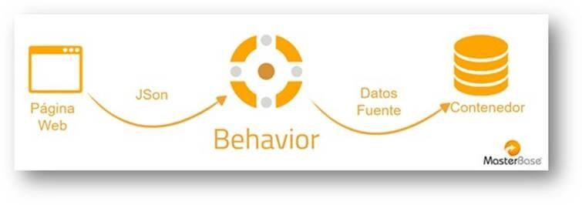
- POST: este método web recibe los parámetros POST configurados en el Script enviado anteriormente al cliente con el método web GET, internamente se asocia toda la información al Contenedor del cliente configurado.

GE POST
T

Método Web GET:

Recibe 2 parámetros variables por URL
- CustomerId: valor único del Id del cliente (asignado a cada cuenta de cliente MasterBase®)

- SiteId: valor del site Id del cliente (asignado a una o más páginas web en las cuales el cliente quiera configurar el Web Behavior.)

  - El CustomerId y el SiteId, se obtienen y configuran internamente en MasterBase® y deben ser entregados al cliente para su inclusión.

  - El script procede a crear o actualizar las cookies en el cliente con: Device y Contact.

  - Los valores almacenados en las cookies (si es que existen), más los datos de las variables de la página del cliente y/o parámetros de la URL, se forma el dato fuente que será enviado por el script hacia el Container configurado por el cliente.

Método Web POST:
- Recibe parámetro JSON por POST
- Insertar el dato fuente al Contenedor configurado.
- Se responde al cliente con un Ok.

¿Cómo trabaja Web Behavior con las Cookies?

Creación o actualización de Cookies

Definición de Cookie: es una pequeña información enviada por un sitio web y almacenada en el navegador del usuario, de manera que el sitio web puede consultar la actividad previa del usuario.

Existen dos tipos de cookies de Automata Behavior: Device y Contact:

- Device (cuyo nombre interno es “de”) la cual contiene la siguiente información relacionada con el dispositivo y las características de conexión del contacto:

Los datos que contienen son:
o id = deviceId o string único que se genera cuando se crea la cookie.
o ty = Si es M o B (Mobile o Browser)
o os = Plataforma
o br = UserAgent de la solicitud.
- Se expira en +3 años.
- Se asigna el dominio masterbase.com o el que aparece en el archivo de configuración.

La lógica de creación o actualización de esta cookie es la siguiente:
- Se busca la existencia de la cookie dentro de la solicitud del cliente.

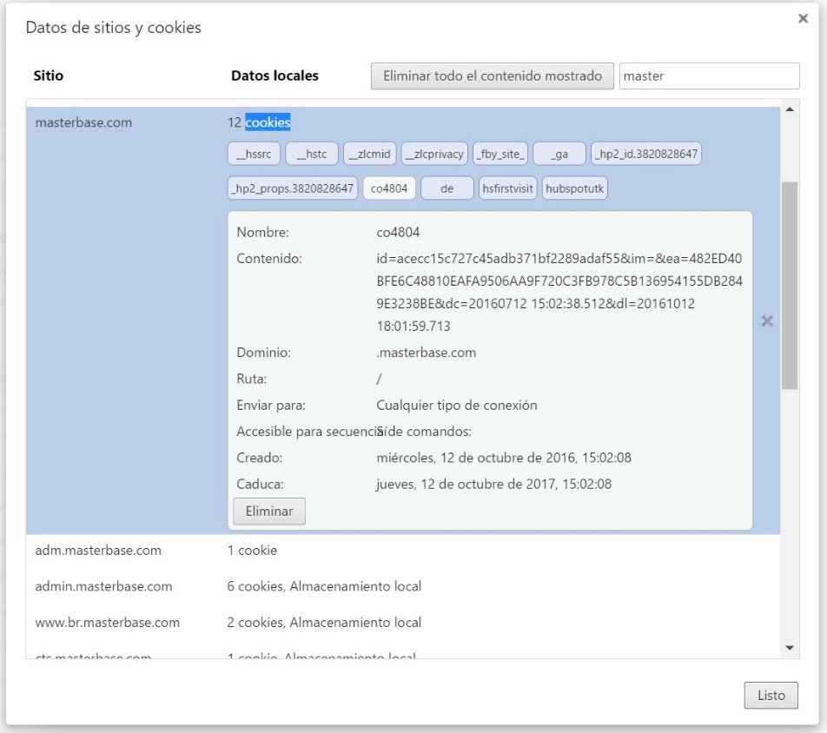
- Si no existe, se crea y se asignan los valores correspondientes.
- Si existe, se actualizan los datos de expiración y se asigna el dominio correspondiente.

- Contact (cuyo nombre interno es “co” + el identificador del cliente o unknown si no existe) la cual contiene información propia y particular sobre el contacto registrado en cada cookie:

Los datos que contienen son:
o id = deviceId o string único creado u obtenido anteriormente en el deviceId.
o im = identificador del mail
o ea = email
o dc = fecha de creación de la cookie
o dl = fecha de último acceso o lectura de la cookie
- Se expira en +1 año.
- Se asigna el dominio masterbase.com o el que aparece en el archivo de configuración.

Vista de una Cookie Contact capturada por Web Behavior para el sitio www.masterbase.com (vista desde Chrome)

¿Cómo se configura Web Behavior?

Aspectos a validar para la configuración de Web Behavior en el sitio web de un cliente:

- Contenedor: Que exista dentro de la cuenta MasterBase Autómata®, el contenedor de datos (CFC) que recibirá la información proveniente del Web Behavior.

- ID Cliente: El id de cliente interno de la cuenta (YYYY) que debe ser solicitado vía Customer Service.

- SITE ID: Que exista el SiteID XX previamente configurado internamente en MasterBase®, que debe ser solicitado vía Customer Service

- SCRIPT: El código WebBehavior a instalar en el cliente (sus páginas web) de acuerdo a lo anteriormente indicado tiene la siguiente estructura estándar, solo variando el ID Cliente y el Site ID:

<scripttype="text/javascript"> setTimeout(function() {
var a = document.createElement("script");
var b = document.getElementsByTagName("script")[0];
a.src =
"https://trkweb.masterbase.com/v1/Script/YYYY/XX/automatabeh avior.js";
a.async = true;
a.type = "text/javascript"; b.parentNode.insertBefore(a, b)
}, 1);
</script>

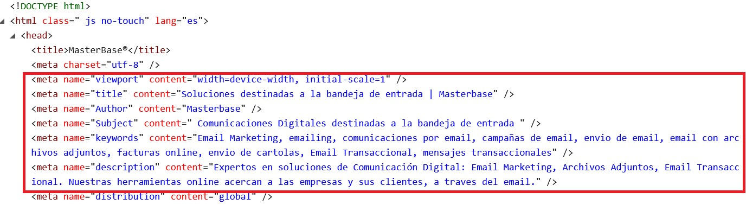

¿Cómo se instala Web Behavior?

Proceso de puesta en marcha:

- Configuración de Contenedor del cliente que esté habilitado (estamos entregando de modo pre configurado el CFC11).

- Colocar el código de WebBehavior en las páginas seleccionadas, junto con las variables que se hayan determinado para identificar lo que se necesita incorporar al dato fuente.

- Personalización de variables:
  - Variables en Metadata HTML. (cabecera del HTML): En esta sección es donde comúnmente se encuentra información valiosa como título, descripción, keywords, etc.

Ejemplo de variables Metadata en HTML de sitio www.masterbase.com:

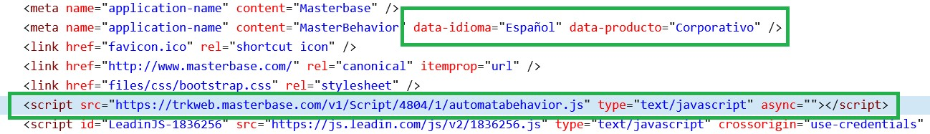
  - Variables JavaScript: se refiere a datos que se agregan intencionalmente a un sitio para que sean capturados por WebBehavior incorporarlas al dato fuente. Requieren que estén incorporadas en la página, en cualquier segmento javascript anterior al segmento de inscripción del código de WebBehavior en la página

Ejemplo de variables JavaScript incorporadas para capturar datos fuente (data-idioma/data-producto) en sitio www.masterbase.com

  - Variables en URL: se refiere a datos que se agregan en la URL de la página web, siempre que existan estas variables en la URL de la página, estos valores serán agregados al dato fuente.

Ejemplo de variable en URL incorporadas para capturar datos fuente (data-idioma/data-producto)

Existe la página inicio.html, su URL es: http://www.es.masterbase.com/inicio.html

Para agregar los datos en la URL debemos tener en cuenta las siguientes consideraciones:
- Antes de las variables se agrega el símbolo ?
- La estructura en la cual se agrega la variable es variable=valor
- Entre cada variable se agrega el símbolo &

En nuestra URL ejemplo vamos a incorporar las variables Idioma=Español y Producto=Corporativo.
Donde quedaría así:

http://www.es.masterbase.com/inicio.html &Producto=Corporativo
?Idioma=Español

Web Behavior incluirá: idioma:Español y Producto:Corporativo dentro del dato fuente que se enviará al contenedor definido.

